Denní stacionář sv. Josefa
pro mladé lidi se zdravotním postižením

Vás srdečně zve na

DEN OTEVŘENÝCH DVEŘÍ
PRO NOVÉ ZÁJEMCE O SLUŽBU

tj. osoby s mentálním a kombinovaným postižením
ve věku od 16 do 40 let, z Jablunkovska.

KDY?
úterý, 14. června 2011 od 8.30 do 15.00 hod.

KDE?
Bezručova 130, 739 91 Jablunkov
(pod Alžbětinkami, vchod ze zadu MŠ)
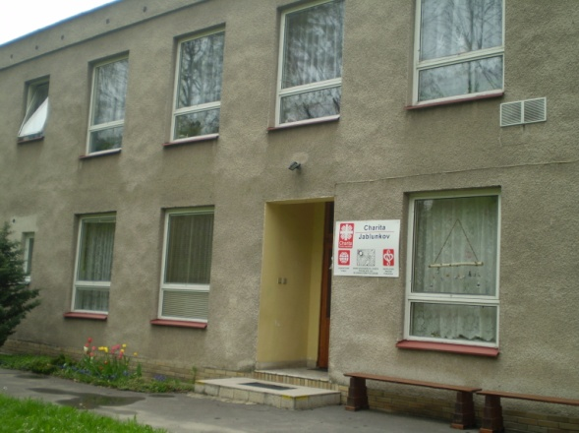

Budete mít možnost aktivně se zapojit do našich aktivit a informovat se,
proč a jak se stát klientem stacionáře.

TĚŠÍ SE NA VÁS klienti a pracovníci DS.


